Tamara Nicole Rodríguez Luna
Jeffrey Daniel Leiva Cascante.
Instituto Tecnológico de Costa Rica
IC-5821 Requerimientos de Software
Tarea 02.
09 de marzo del 2023.
Profesor: Luis Montoya Poitevien.
Tabla de contenidos
Portada 1
Tabla de contenidos 2
Descripción del problema. 3
Historias de usuario 4
Preguntas entrevistas cerradas 6
Diagrama de casos de uso 8
Casos de uso 9
Diagrama de clases 15

- Descripción del problema:
El sistema por desarrollar es un autenticador para una universidad, en el cual se encuentran actores vistos como los usuarios del sistema tales como el rector, director financiero, proveedor, estudiantes, profesores y administrativos. Las funcionalidades que deberían de acceder como usuarios autorizados del sistema, es decir, previamente registrados es acceso, administración de la cuenta y cambio de la contraseña. Mientras que, los usuarios no autorizados en el sistema, esto es, los que no poseen una cuenta en el sistema pueden tener las funcionalidades de acceso y registro. En todos los roles se encuentran diferentes funcionalidades descritas en el presente documentos, incluyendo sus historias de usuario, las entrevistas cerradas que se aplicarían a cada rol del usuario del sistema y sus casos de uso. Además, un diagrama de casos de uso y diagrama de clases que ejemplifica mejor el cómo se relacionan las funcionalidades del sistema para con los distintos roles del sistema.

- Historias de usuario:
- Usuario rector:
En el sistema necesito que se autentifique mi usuario como rector, al ingresar mis credenciales, es decir, el correo electrónico o número telefónico y contraseña asociados a mi cuenta, lo siguiente poder darle “ok” y que si mis datos son correctos me redirija a una ventana para poder administrar mi cuenta. En esta ventana me quiero encontrar la opción de cambiar contraseña si así lo deseo.
Ahora si mi correo electrónico, número telefónico o contraseña son inválidos el sistema no me debe permitir el acceso mostrándome un mensaje de error de que mis credenciales no son correctas.
- Usuario director financiero:
En el sistema necesito que se autentifique mi usuario como director financiero, al ingresar mis credenciales, es decir, el correo electrónico o número telefónico y contraseña asociados a mi cuenta, lo siguiente poder darle “ok” y que si mis datos son correctos me redirija a una ventana para poder administrar mi cuenta. En esta ventana me quiero encontrar la opción de cambiar contraseña si así lo deseo.
Ahora si mi correo electrónico, número telefónico o contraseña son inválidos el sistema no me debe permitir el acceso mostrándome un mensaje de error de que mis credenciales no son correctas.
- Usuario proveedor:
En el sistema necesito que se autentifique mi usuario como proveedor, al ingresar mis credenciales, es decir, el correo electrónico o número telefónico y contraseña asociados a mi cuenta, lo siguiente poder darle “ok” y que si mis datos son correctos me redirija a una ventana para poder administrar mi cuenta. En esta ventana me quiero encontrar la opción de cambiar contraseña si así lo deseo.
Ahora si mi correo electrónico, número telefónico o contraseña son inválidos el sistema no me debe permitir el acceso mostrándome un mensaje de error de que mis credenciales no son correctas.
- Usuarios estudiantes:
En el sistema necesito que se autentifique mi usuario como estudiante, al ingresar mis credenciales, es decir, el correo electrónico o número telefónico y contraseña asociados a mi cuenta, lo siguiente poder darle “ok” y que si mis datos son correctos me redirija a una ventana para poder administrar mi cuenta. En esta ventana me quiero encontrar la opción de cambiar contraseña si así lo deseo.
Ahora si mi correo electrónico, número telefónico o contraseña son inválidos el sistema no me debe permitir el acceso mostrándome un mensaje de error de que mis credenciales no son correctas.
- Usuarios profesores:
En el sistema necesito que se autentifique mi usuario como profesor, al ingresar mis credenciales, es decir, el correo electrónico o número telefónico y contraseña asociados a mi cuenta, lo siguiente poder darle “ok” y que si mis datos son correctos me redirija a una ventana para poder administrar mi cuenta. En esta ventana me quiero encontrar la opción de cambiar contraseña si así lo deseo.
Ahora si mi correo electrónico, número telefónico o contraseña son inválidos el sistema no me debe permitir el acceso mostrándome un mensaje de error de que mis credenciales no son correctas.
- Usuario administrativo:
En el sistema necesito que se autentifique mi usuario como administrativo, al ingresar mis credenciales, es decir, el correo electrónico o número telefónico y contraseña asociados a mi cuenta, lo siguiente poder darle “ok” y que si mis datos son correctos me redirija a una ventana para poder administrar mi cuenta. En esta ventana me quiero encontrar la opción de cambiar contraseña si así lo deseo.
Ahora si mi correo electrónico, número telefónico o contraseña son inválidos el sistema no me debe permitir el acceso mostrándome un mensaje de error de que mis credenciales no son correctas.

- Preguntas de entrevista cerrada:
- Preguntas dirigidas hacia el rector:
a) ¿Qué funcionalidades además de cambiar su contraseña en la administración de la cuenta debería poder visualizar y/o utilizar?
b) ¿Qué datos de debería de tener la cuenta?
c) ¿Cuáles datos podría modificar y cuáles no?
d) ¿El sistema debería de contar con una funcionalidad de verificación de dos pasos?, de ser así, ¿Cuál es la esperada, un código por correo electrónico o un mensaje de texto por ejemplo?
e) ¿En la universidad existe una identificación especial como un carné que le identifique como rector de esta?
f) ¿El sistema debería estar asociado a una base de datos o qué arquitectura se debería de utilizar para permitir el funcionamiento del sistema?
h) ¿El apartado de registro debería ser abierto para cualquier persona elegir un rol, ya sea estudiante, profesor o rector, o este por seguridad debe ser administrado por una tercera persona, tomando en cuenta que el sistema es autogestionado?
i) ¿Además de los roles rector, director financiero, proveedor, estudiantes, profesores y administrativo existen otros a tomar en cuenta para el sistema que no estaban previamente planteados para entrevistar?
j) ¿El sistema debería de permitir en el futuro crear más roles para los usuarios de ser que se necesite?
- Preguntas dirigidas hacia el director financiero:
a) ¿Qué funcionalidades además de cambiar su contraseña en la administración de la cuenta debería poder visualizar y/o utilizar?
b) ¿Qué datos de debería de tener la cuenta?
c) ¿Cuáles datos podría modificar y cuáles no?
d) ¿En la universidad existe una identificación especial como un carné que le identifique como director financiero de esta?
e) ¿Debería de existir más personas relacionadas con el departamento de finanzas? (Suponiendo que este existe por el puesto del director financiero.)
f) Si la respuesta anterior es sí, ¿Cuáles son sus roles, qué funcionalidades y permisos en el sistema deberían de tener?
- Preguntas dirigidas hacia el proveedor:
a) ¿Qué funcionalidades además de cambiar su contraseña en la administración de la cuenta debería poder visualizar y/o utilizar?
b) ¿Qué datos de debería de tener la cuenta? Por ejemplo, el o los métodos de contacto que no precisamente es el correo electrónico o teléfono asociados a la cuenta.
c) ¿Cuáles datos podría modificar y cuáles no?
d) ¿El proveedor posee un perfil de usuario como dueño de una empresa y su identificación personal como cédula, pasaporte u otra que le identifique como persona?
e) ¿El proveedor es una empresa, con su identificación con cédula jurídica?
- Preguntas dirigidas hacia los estudiantes:
a) ¿Qué funcionalidades además de cambiar su contraseña en la administración de la cuenta debería poder visualizar y/o utilizar?
b) ¿Qué datos de debería de tener la cuenta?
c) ¿Cuáles datos podría modificar y cuáles no?
d) ¿En la universidad existe una identificación especial como un carné que le identifique como estudiante de esta?
- Preguntas dirigidas hacia los profesores:
a) ¿Qué funcionalidades además de cambiar su contraseña en la administración de la cuenta debería poder visualizar y/o utilizar?
b) ¿Qué datos de debería de tener la cuenta?
c) ¿Cuáles datos podría modificar y cuáles no?
d) ¿En la universidad existe una identificación especial como un carné que le identifique como profesor de esta?
e) ¿Existen categorías para clasificar a los diferentes profesores de la universidad?, de ser así, ¿Cuáles son y cumplen con funciones específicas?
- Preguntas dirigidas hacia los administrativos:
a) ¿Qué funcionalidades además de cambiar su contraseña en la administración de la cuenta debería poder visualizar y/o utilizar?
b) ¿Qué datos de debería de tener la cuenta?
c) ¿Cuáles datos podría modificar y cuáles no?
d) ¿En la universidad existe una identificación especial como un carné que le identifique como administrativo de esta?
e) ¿Existen categorías para clasificar a los diferentes administrativos de la universidad?, de ser así, ¿Cuáles son y cumplen con funciones específicas?
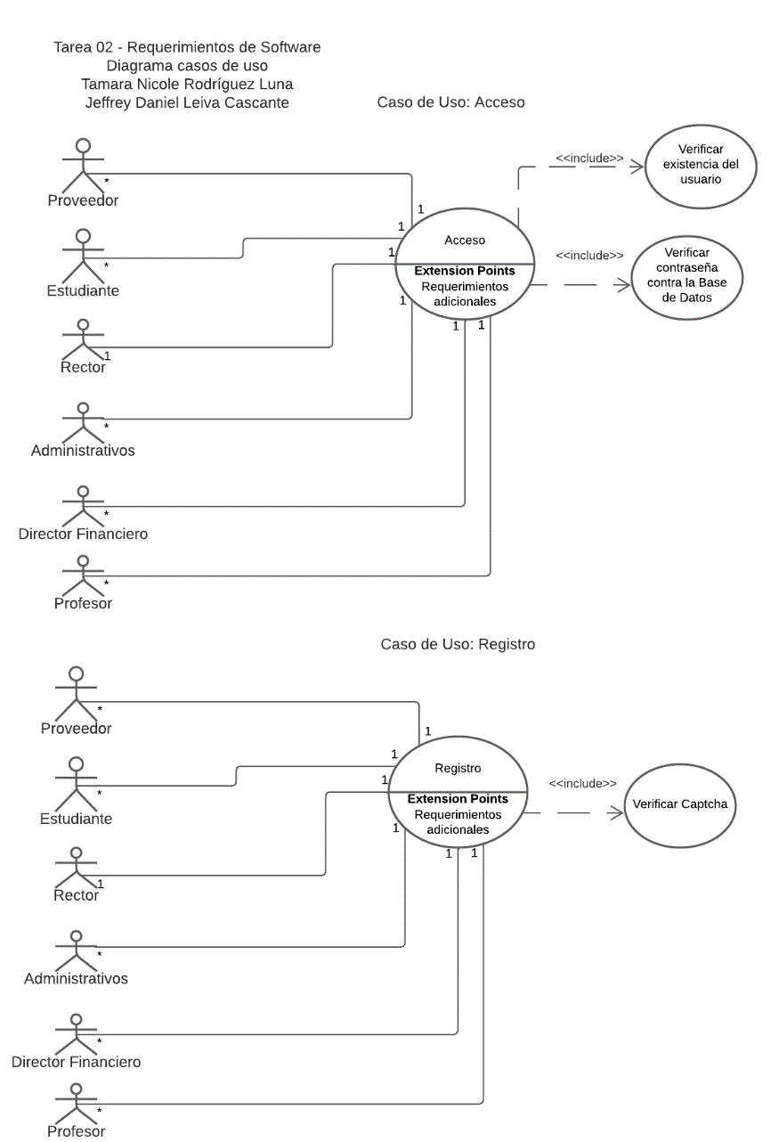
- Diagrama de casos de uso:
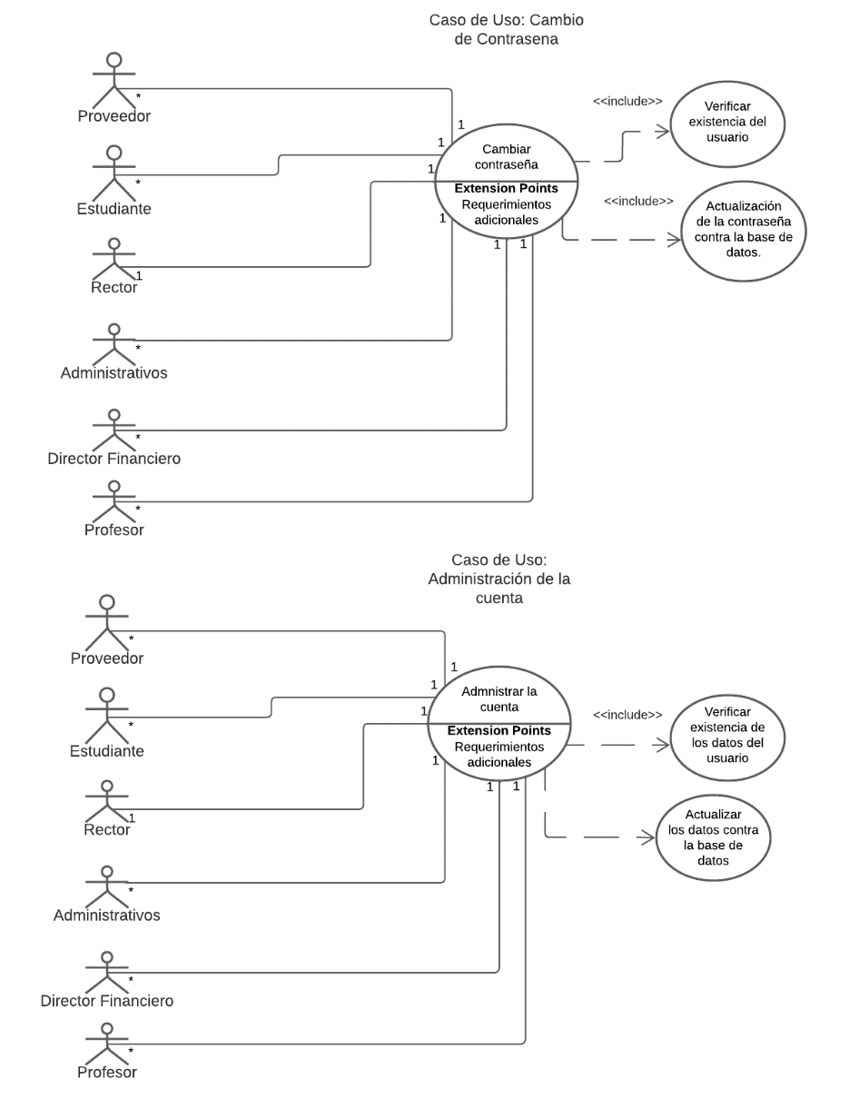
- Casos de uso:
Lista de casos de uso.
Actor | Función
Rector, director financiero, proveedor, estudiantes, profesores y administrativos. | Acceso.
Rector, director financiero, proveedor, estudiantes, profesores y administrativos. | Registrar.
Rector, director financiero, proveedor, estudiantes, profesores y administrativos. | Cambiar Contraseña.
Rector, director financiero, proveedor, estudiantes, profesores y administrativos. | Administrar cuenta.

Use Case Template
Use Case ID: | CU-A00
Use Case Name: | Acceso
Created By: | Jeffrey Leiva | Last Updated By: | Nicole Rodríguez
Date Created: | 4 de marzo de 2023 | Date Last Updated: | 8 de marzo de 2023

Actors: | Rector,Proveedor,Profesor,Director Financiero, Estudiantes, Administrativos.
Description: | Funcionalidad que permite el acceso al sistema de un actor autorizado debidamente mediante la identificación de sus credenciales.
Trigger: | Dar click en el botón respectivo para iniciar sesión en el sistema
Preconditions: | - El actor debe contar con un perfil y credenciales previamente registradas en el sistema.  - Los datos deben estar contenidos en la base de datos del sistema de manera que se pueda verificar contra los dados por el usuario.
Postconditions: | - Acceso al sistema si se encuentra registrado.  - No se le permite el acceso si es un usuario no autorizado.
Normal Flow: | - El usuario ingresa su correo electrónico o teléfono y contraseña.  - Da ok y lo redirige al punto 3.  - En el desktop podrá ver las funcionalidades de administrar cuenta y cambiar contraseña.
Alternative Flows: | 1. El usuario no está registrado, entonces se rechaza la autenticación.  2. El usuario cierra la ventana antes de terminar de autenticarse.  3. El usuario decide volver a la pantalla anterior.
Exceptions: | 1.El correo electrónico o teléfono no coincide con la contraseña que se provee.  2. El usuario ingresa erróneamente su contraseña.  3. El correo electrónico o teléfono tiene un formato no permitido.
Includes: | 1.Verificar existencia del usuario.  2.Verificar contra la base de datos.
Priority: | Alta
Frequency of Use: | Diariamente, a distintas horas.
Business Rules: | El sistema debe ser auto gestionable.
Special Requirements: | El sistema debe ser con la idea de Microsoft-Like.
Assumptions: | Las credenciales para acceder al sistema son el correo electrónico o teléfono y contraseña se debe hacer en ventanas diferentes del programa.  Se está utilizando una base de datos para la persistencia de los datos.
Notes and Issues: | Microsoft-Like funciona a partir de dividir las ventanas de correo electrónico y contraseña, sin embargo, nosotros asumimos que al trabajar con una base de datos no tan amplia se puede optimizar mejor tener todo en una misma ventana.  El número de teléfono debe ser de Costa Rica o puede ser de cualquier país.

Use Case Template
Use Case ID: | CU-A01
Use Case Name: | Registro
Created By: | Jeffrey Leiva | Last Updated By: | Nicole Rodríguez
Date Created: | 4 de marzo de 2023 | Date Last Updated: | 8 de marzo de 2023

Actors: | Rector,Proveedor,Profesor,Director Financiero, Estudiantes, Administrativos.
Description: | Registrar un usuario en el sistema.
Trigger: | Dar click sobre el botón de registrarse en la ventana correspondiente.
Preconditions: | - La base de datos debe estar disponible para almacenar la nueva información.  - El usuario debe contar con un correo válido para su registro.
Postconditions: | - El usuario queda registrado en el sistema con sus credenciales.
Normal Flow: | - El usuario da click en el botón de crear cuenta.  - Se despliega una pantalla en la cual se pide un correo o se da la opción de brindar un teléfono.  - Si se decide dar un correo, se ingresa este y se da click en el botón de la siguiente pantalla.  - Se pide una contraseña para el sistema.  - Se pide una verificación tipo Captcha.  - Se termina el registro del usuario.
Alternative Flows: | 1.El usuario sale del sistema antes de terminar de registrarse  2. El usuario regresa a la pantalla anterior antes de terminar de registrarse.
Exceptions: | El usuario ya existe dentro de la base de datos.
Includes: | Verificar Captcha.
Priority: | Alta
Frequency of Use: | Diariamente, a todas horas.
Business Rules: | El sistema debe ser auto gestionable.
Special Requirements: | El sistema debe ser con la idea de Microsoft-Like.
Assumptions: | Se puede registrar utilizando un teléfono, se está utilizando una base de datos para la persistencia de los datos.
Notes and Issues: | Microsoft-Like funciona a partir de dividir las ventanas de correo electrónico y contraseña, sin embargo, nosotros asumimos que al trabajar con una base de datos no tan amplia se puede optimizar mejor tener todo en una misma ventana.  El número de teléfono debe ser de Costa Rica o puede ser de cualquier país.

Use Case Template
Use Case ID: | CU-A02
Use Case Name: | Cambiar contraseña
Created By: | Jeffrey Leiva | Last Updated By: | Nicole Rodríguez
Date Created: | 4 de marzo de 2023 | Date Last Updated: | 8 de marzo de 2023

Actors: | Rector,Proveedor,Profesor,Director Financiero, Estudiantes, Administrativos.
Description: | Cambiar contraseña del sistema
Trigger: | Dar click en el botón de cambiar de contraseña
Preconditions: | - El usuario debe existir en la base de datos.
Postconditions: | - La contraseña del usuario es cambiada.
Normal Flow: | - El usuario introduce su correo.  - Se le solicita la nueva contraseña.  - Se introduce la nueva contraseña y se realiza el cambio.
Alternative Flows: | El usuario cierra la aplicación antes de terminar con el cambio de contraseña.  El usuario regresa a otra pestaña antes de cambiar la contraseña.
Exceptions: | El usuario no está registrado en la base de datos del sistema.
Includes: | Verificar la existencia del usuario en el sistema.  Actualización de la contraseña.
Priority: | Alta
Frequency of Use: | Diariamente, permanentemente.
Business Rules: | El sistema debe ser auto gestionable.
Special Requirements: | El sistema debe ser con la idea de Microsoft-Like.
Assumptions: | Asumimos que solamente se puede cambiar la contraseña al estar con la cuenta en iniciada la sesión, cuando podría ser por otro medio.
Notes and Issues: | ¿La contraseña debería de encriptarse en alguna parte?

Use Case Template
Use Case ID: | CU-A03
Use Case Name: | Administrar cuenta
Created By: | Jeffrey Leiva | Last Updated By: | Nicole Rodríguez
Date Created: | 4 de marzo de 2023 | Date Last Updated: | 8 de marzo de 2023

Actors: | Rector,Proveedor,Profesor,Director Financiero, Estudiantes, Administrativos.
Description: | Administrar detalles de la cuenta
Trigger:
Preconditions: | El usuario debe estar registrado en la base de datos del sistema.  El usuario debe haber iniciado sesión con sus credenciales.
Postconditions: | Detalles de la cuenta modificados se guardan como cambios.
Normal Flow: | 1.Puede cambiar su contraseña en el administrador de cuenta.
Alternative Flows: | 1. El usuario cierra la aplicación antes de utilizar la pestaña de administrar cuenta.  1. El usuario regresa a la pantalla de acceso.
Exceptions: | No aplica.
Includes: | - Verificar la existencia de los datos del usuario en la base de datos  - Actualizar los datos contra la base de datos
Priority: | Alta
Frequency of Use: | Diariamente, permanentemente.
Business Rules: | El sistema debe ser auto gestionable.
Special Requirements: | El sistema debe ser con la idea de Microsoft-Like.
Assumptions: | No aplica
Notes and Issues: | No aplica

- Diagrama de clases:
